ОБ ИДЕНТИФИКАЦИИ СВОЙСТВ НЕОДНОРОДНЫХ ВЯЗКОУПРУГИХ МАТЕРИАЛОВ

Ватульян А.О., Шевцова М.С.

ФГОУ ВПО «Южный федеральный университет», г. Ростов-на-Дону, Россия

РЕЗЮМЕ

Рассмотрена задача о восстановлении функций, характеризующих неоднородные свойства вязкоупругого тела. Сформулировано обобщенное соотношение взаимности, предложен итерационный алгоритм, основанный на решении интегральных уравнений Фредгольма 1-го рода с гладкими ядрами на основе метода А.Н. Тихонова. Рассмотрены конкретные примеры восстановления искомых функций по амплитудно-частотной характеристике при анализе крутильных колебаний стержня.

Ключевые слова: неоднородная вязкоупругая среда; комплексный модуль; интегральные уравнения; идентификация

ON ABOUT PROPERTIES IDENTIFICATION IN VISCOELASTIC INHOMOGENEOUS MATERIALS

Vatulyan A.O., Shevtsova M.S.

Southern Federal University, Rostov-on-Don, Russia

SUMMARY

The problem of viscoelastic properties reconstruction in a torsionally vibrated inhomogeneous rod is considered. A generalized reciprocity relation is formulated, on the basis of regularization A.N. Tikhonov’s method an iterative algorithm for Fredholm 1st kind integral equations solving with smooth kernels is proposed. The concrete examples of required functions reconstruction of amplitude-frequency characteristic are considered.

Keywords: inhomogeneous viscoelastic environs; complex module; integral equations; identification

1. ВВЕДЕНИЕ

В настоящее время в практику внедряется большое количество новых материалов со сложными физико-механическими свойствами. Композиты, функционально-градиентные материалы, биологические ткани обладают выраженной неоднородностью упругих и реологических свойств и требуют определения не набора постоянных параметров [1-2], а некоторых функций, характеризующих неоднородность, разработки методов идентификации неоднородных вязкоупругих материалов. Эти методы опираются на аппарат обратных коэффициентных задач в механике деформируемого твердого тела [3], позволяющий восстанавливать неизвестные функции по информации об амплитудно-частотных характеристиках, измеренных на границе тела.
На сегодняшний день важными классами обратных задач являются коэффициентные и геометрические обратные задачи. Проблема идентификации повреждений в конструкциях, восстановления распределения упруго-диссипативных констант в теле конструкции актуальна для решения прикладных задач дефектоскопии, контроля качества, целостности, прогноза надежности. Главная трудность при исследовании таких проблем состоит в сложной процедуре построения операторных соотношений, связывающих искомые и заданные функции в неоднородных телах. Это обусловлено переменностью коэффициентов дифференциальных операторов и невозможностью построения в явном виде общих представлений решений для соответствующих операторов. В ситуации, когда коэффициенты дифференциальных операторов переменны, методы решения прямых задач о построении амплитудно-частотных характеристик опираются либо на аппарат интегральных уравнений Фредгольма II рода, либо на численные методы (например, конечноэлементные технологии). При решении обратных задач в случае областей со сложными границами наиболее эффективен и предпочтителен метод решения коэффициентных обратных задач, использующий дополнительную информацию в виде полей смещений на части границы, решение последовательности граничных задач и минимизацию некоторого функционала, например, с помощью генетического алгоритма. Метод решения обратных задач, использующий их сведение к последовательному решению интегральных уравнений Фредгольма I рода с гладкими ядрами, наиболее эффективен для областей сравнительно простой формы, но способность этого метода получать решение в виде узловых значений искомой зависимости делает его неоценимым и эффективным инструментом.
Настоящая работа посвящена коэффициентной обратной задаче об идентификации вязкоупругих характеристик в неоднородном теле. В качестве примера решена задача о восстановлении функций, характеризующих изменение мгновенного и длительного модулей вязкоупругого материала при анализе крутильных колебаний стержня.

2. ПОСТАНОВКА ЗАДАЧИ

В качестве объекта исследования рассмотрим тело из вязкоупругого материала, занимающее объем $V$, ограниченное поверхностью $S=S_{u}∪S_{σ}$. Будем считать, что колебания с частотой $ω$ вызываются нагрузками, приложенным на части $S_{σ}$, а часть $S_{u}$ закреплена. Таким образом, уравнения колебаний в рамках концепции комплексных модулей [4,5] после отделения временного множителя имеют следующий вид:
(2.1)
(2.2)
, , (2.3)
где - тензор комплексных модулей, - плотность.
Сформулируем задачу об определении вязкоупругих модулей как функций координат по информации
(2.4)
соответствующей измерению поля перемещений на части границы $S_{σ}$, на которой осуществляется нагружение. Задача об определении вязкоупругих модулей является нелинейной и может быть решена на основе метода линеаризации, построения итерационного процесса, который требует нахождения производной по Фреше [6] от некоторого оператора. Чтобы упростить процедуру построения линеаризованных задач, используем идею, которая эффективно реализована для упругих сред и основана на обобщенных соотношениях взаимности [7].

3. ФОРМУЛИРОВКА СООТНОШЕНИЙ ВЗАИМНОСТИ

Сформулируем соотношения взаимности для рассматриваемой задачи (2.1)-(2.4) об определении вязкоупругих характеристик при анализе установившихся колебаний. При этом будем различать два состояния (считаем, что плотность одинакова для этих состояний): первое соответствует тензору комплексных модулей , компонентам вектора смещений и тензора напряжений ; второе соответственно , и . В области $V$ для каждого состояния выполнены уравнения движения
, (3.1)
и обобщенный линейный закон для анизотропного вязкоупругого тела
. (3.2)
Будем считать, что на частях границы заданы граничные условия (2.3), одинаковые для обоих состояний. Далее, используя обычную технику, изложенную в [7], исходя из уравнений (3.1)-(3.2), имеем следующее равенство:
. (3.3)
где черта сверху означает комплексное сопряжение.
Из равенства (3.3), учитывая граничные условия (2.3), можно сформулировать обобщенное соотношение взаимности:
. (3.4)
Осуществим линеаризацию в нелинейной обратной задаче, полагая
, , , ,
и сохраняя в (3.4) линейные по и слагаемые, получим
, (3.5)
Соотношение (3.5) может быть интерпретировано как интегральное уравнение Фредгольма I рода для определения компонент тензора . Естественно, что одного соотношения для определения всех компонент недостаточно. Для получения дополнительных соотношений вида (3.5) необходимо изменить либо место приложения нагрузки (область ), либо структуру функций нагружения . Наиболее просто могут быть определены комплексные модули в изотропном случае, например из анализа изгибных и крутильных колебаний стержней [8].
4. ПРИМЕР ОПРЕДЕЛЕНИЯ КОМПЛЕКСНОГО МОДУЛЯ СДВИГА
ДЛЯ НЕОДНОРОДНОГО СТЕРЖНЯ ПРИ АНАЛИЗЕ КРУТИЛЬНЫХ КОЛЕБАНИЙ

Одним из важных примеров поставленной проблемы является задача об установившихся крутильных колебаниях неоднородного консольно закрепленного стержня длины $l$, колебания в котором вызываются периодическим по времени крутящим моментом амплитуды $M$, приложенным на незакрепленном конце стержня.
Соответствующая краевая задача для упругого стержня постоянного поперечного сечения с переменным модулем сдвига имеет вид [8]:
(4.1)
Здесь $G\left(x\right)$ – функция координаты, характеризующая закон изменения модуля сдвига, $J$ − момент сопротивления кручению, $J_{p}$ − полярный момент инерции, $ρ$ − плотность стержня. Будем искать решение вязкоупругой задачи, пользуясь принципом соответствия для установившихся колебаний [4,5]. Задача, описывающая крутильные колебания стержня из вязкоупругого материала на основе данного принципа получается в простейшем случае модели Зинера (стандартного вязкоупругого тела) [4] из упругой задачи путем замены модуля сдвига на комплексную функцию двух переменных:
$G\left(x\right)→G\left(x,ω\right)=\frac{E\left(x\right)\text{in}ω+H\left(x\right)}{1+\text{in}ω}$, (4.2)
где $E\left(x\right)$ − функция, описывающая закон изменения мгновенного модуля, $H\left(x\right)$ − функция, описывающая закон изменения длительного модуля, − время релаксации, которое в рассматриваемой модели считаем постоянным. Вводя в рассмотрение безразмерные функции , и $ϕ\left(ξ,κ\right)$ на основании следующих соотношений , , где , а также безразмерный параметр , где , , получим следующее дифференциальное уравнение 2-го порядка с переменными коэффициентами:
(4.3)
с краевыми условиями:
, (4.4)
где .
Будем считать, что в задаче (4.3)-(4.4) известна дополнительная информация об амплитудно-частотной характеристике на торце стержня следующего вида:
, . (4.5)
По этой информации требуется определить неизвестную функцию $g(ξ,κ)$, или неизвестные функции $e\left(ξ\right)$ и $h\left(ξ\right)$; будем считать, что время релаксации известно. Далее будем считать, что отрезок изменения частоты колебаний не содержит резонансных частот. Рассматриваемая задача представляет собой нелинейную и некорректную коэффициентную обратную задачу [3,9]. В упругом случае подобная проблема рассмотрена в [10].
Для построения операторных соотношений в обратной задаче могут быть использованы два подхода. Один из них опирается на обобщенное соотношение взаимности (3.5), а второй – на метод линеаризации. Опишем кратко его суть. Пусть известно некоторое начальное приближение, которое может быть определено в достаточно простом классе функций (линейные, постоянные) из условия минимума функционала невязки .
Представим , подставим в исходную задачу и будем искать ее решение в виде разложения по степеням $ε$:
. (4.6)
Находя операторные слагаемые при одинаковых степенях $ε$, получим 2 краевые задачи нулевого и первого приближения:
, , (4.7)
(4.8)
, .
Краевая задача (4.7) для дифференциального уравнения 2-го порядка с переменными коэффициентами решалась путем сведения к интегральному уравнению Фредгольма 2-го рода. Обозначив , получим каноническую систему дифференциальных уравнений 1-го порядка:
,
, (4.9)
, .
Интегрируя (4.9) и удовлетворяя граничным условиям, получим:
Вводя в рассмотрение функцию , получим в результате интегральное уравнение Фредгольма II рода:
. (4.10)
Заменив в (4.10) интегралы квадратурными формулами Симпсона [11], и используя метод коллокаций, получим систему линейных алгебраических уравнений относительно узловых значений неизвестной функции:
, (4.11)
которая решалась численно.

Для решения краевой задачи (4.8) необходимо связать функцию первого приближения и поправки первого приближения. При этом будем использовать условие ортогональности, которое с учетом граничных условий дает интегральное уравнение Фредгольма 1-го рода с неотрицательным ядром.
, . (4.12)
Это же уравнение легко получается на основании полученного выше линеаризованного уравнения обратной задачи вида (3.5).
Отделив вещественную и мнимую части в следующем выражении
,
где ,
разобьем задачу (4.12) на две вещественные:
, (4.13)
. (4.14)
Далее, заменяя в (4.13)-(4.14) интегралы соответствующими квадратурными формулами, придем к системе функциональных уравнений относительно узловых значений неизвестных:
, (4.15)
. (4.16)
Частота колебаний изменяется в некотором интервале, принимая значения . Таким образом, получаем систему $2m$ линейных уравнений относительно $2m$ неизвестных узловых значений функций
(4.17)
. (4.18)
Система (4.17)-(4.18) является плохо обусловленной, для нахождения ее решения использован метод регуляризации А.Н. Тихонова [9].
Таким образом, обратная задача для стержня из вязкоупругого материала решается на основе итерационного процесса, i-й шаг которого описывается системой операторных уравнений следующего вида:
, (4.19)
,
.
(4.20)
.
На каждом шаге данного процесса на основании решения интегрального уравнения Фредгольма 2-го рода находилось новое значение функции . Далее вычислялась норма невязки между «экспериментальной» и полученной зависимостью смещения от частоты на торце стержня. Если на этом шаге заданная точность достигалась, т.е. , итерационный процесс останавливался, иначе с помощью найденного значения функции вычислялась правая часть интегрального уравнения Фредгольма 1-го рода (4.20), а также его ядро. После решения этого уравнения вычислялась поправка к неизвестной функции, и с ее учетом производился следующий этап итерационного процесса.

5. ВЫЧИСЛИТЕЛЬНЫЕ ЭКСПЕРИМЕНТЫ

На основе предложенной схемы реконструкции неизвестных функций проведена серия вычислительных экспериментов для различных типов функций, характеризующих неоднородность. Отметим, что в случае, когда время релаксации , задача о восстановлении сдвигового комплексного модуля сводится к упругой задаче об идентификации закона изменения модуля сдвига. Ниже представлены некоторые результаты вычислительных экспериментов по восстановлению искомых функций. Приведены результаты реконструкции для различных законов изменения: (монотонно возрастающая функция), (монотонно убывающая функция), (периодическая). В серии расчетов было принято , , что соответствует частотному диапазону, расположенному до 1-ой резонансной частоты упругого стержня, измерения производились для одиннадцати частот внутри выбранного диапазона. На рис.1-3 сплошной линией показан график исходной функции, квадратиками − восстановленной.

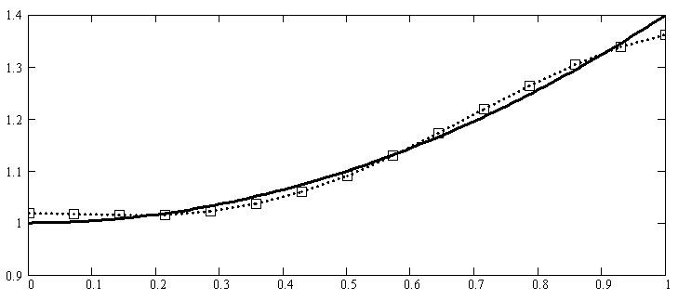
Рис.1. Монотонно возрастающая функция (9 итераций).

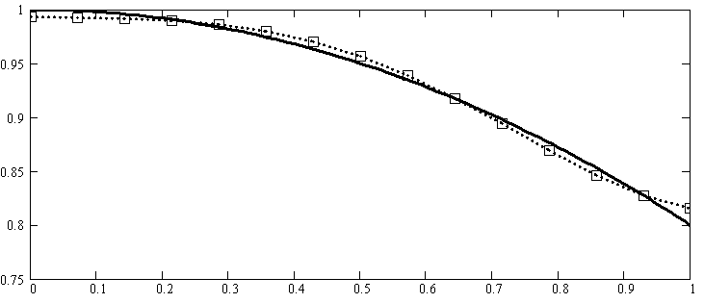
Рис.2. Монотонно убывающая функция (7 итераций).

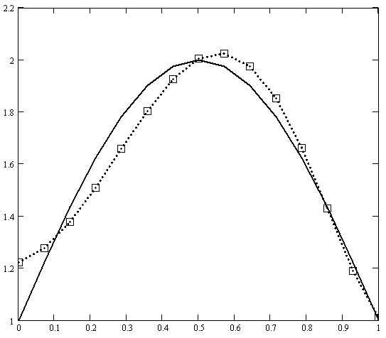
Рис.3. Периодическая функция (10 итераций).
Отметим, что погрешность реконструкции для монотонных функций не превышает 5%, а для периодической функции – 13%.
На рис.4,6 приведены результаты восстановления функций, характеризующих законы изменения мгновенного и длительного модулей для следующих законов изменения: , . Время релаксации считалось известным и принималось равным с.

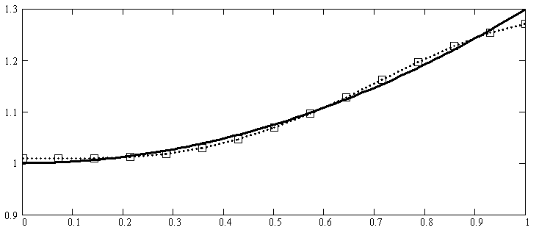
Рис.4. Результат восстановления $e(ξ)$, 5 итераций.

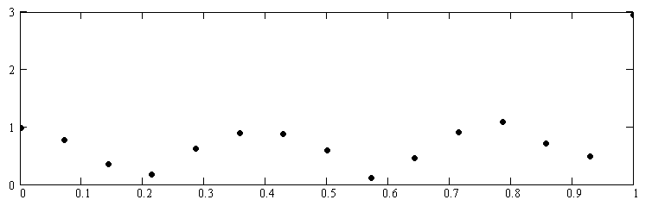
Рис.5. График относительной погрешности восстановления $e(ξ)$.

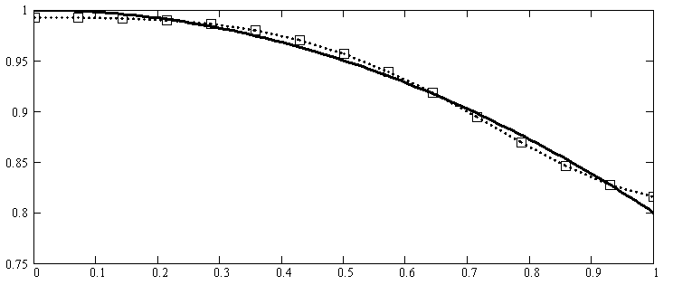
Рис.6. Результат восстановления $h(ξ)$, 5 итераций.

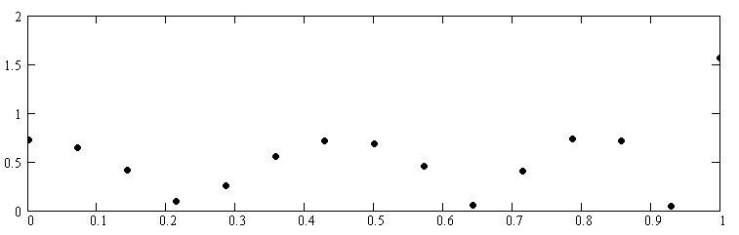
Рис.7. График относительной погрешности восстановления $h(ξ)$.

На рис.5,7 представлены графики относительной погрешности при восстановлении указанных функций. Следует отметить, что погрешность реконструкции в вязкоупругом случае оказалась выше, чем в упругом; во всех экспериментах она не превосходила 7%.

6. ЗАКЛЮЧЕНИЕ

Решена обратная задача о восстановлении функций, характеризующих неоднородные свойства вязкоупругих тел. Сформулировано обобщенное соотношение взаимности для неоднородных тел в обратных задачах. Предложен итерационный процесс построения решения, в качестве регуляризующей процедуры использован метод А.Н. Тихонова. Рассмотрены примеры идентификации неоднородных вязкоупругих свойств стержня при анализе крутильных колебаний в случае, когда время релаксации $n=0$ (упругий случай) для различных законов изменения модуля сдвига по длине стержня: монотонно убывающего, монотонно возрастающего, периодического. Наилучшие результаты при реконструкции получены для монотонных законов, максимальное отклонение от точного решения для таких функций наблюдалась на незакрепленном конце, и в рассмотренных примерах оно не превышало 5% . В том случае, когда $n≠0$, наилучший результат восстановления неизвестных функций получен также для монотонных законов изменения.
Предложенная схема идентификации неизвестных функций по амплитудно-частотным характеристикам, основанная на формулировке итерационного процесса, показала свою работоспособность в достаточно большой серии вычислительных экспериментов.

ЛИТЕРАТУРА

- Абросимов Н.А., Баженов В.Г., Куликова Н.А. Идентификация вязкоупругих характеристик композитных материалов по результатам экспериментально-теоретического анализа динамического поведения полусферических оболочек // ПМТФ. – 2006. – Т.47. – №3. – С.126-133.
- Ватульян А.О., Явруян О.В. Идентификация композиционных материалов // Механика композиционных материалов и конструкций. – 2007. – Т.13. – №2. – С.174-182.
- Ватульян А.О. Обратные задачи в механике деформируемого твердого тела. – М.: Физматлит, 2007. – 224 с.
- Мейз Дж. Теория и задачи механики сплошных сред. – М.: Мир, 1974. – 319 с.
- Кристенсен Р. Введение в теорию вязкоупругости. – М.: Мир, 1974. – 338с.
- Ворович И. И., Лебедев Л. П. Функциональный анализ. – М.: Высшая школа,
- Ватульян А.О. Интегральные уравнения в обратных задачах определения коэффициентов дифференциальных операторов теории упругости // Доклады РАН. – 2005. – Т.405 – №3. – С.343-345.
- Филиппов А.П. Колебания деформируемых систем. – М.: Машиностроение, 1970. – 736 с.
- Тихонов А.Н., Арсенин В.Я. Методы решения некорректных задач. – М.: Наука, 1979. – 288с.
- Ватульян А.О., Бочарова О.В. О реконструкции плотности и модуля Юнга для неоднородного стержня // Акустический журнал. – 2009. – Т.55. – №3.
- Бахвалов Н.С. Численные методы. – М.: Наука, 1975. – 636 с.

Поступила в редакцию 7 июля 2009 года.

Работа выполнена при частичной поддержке ЮМИ, г. Владикавказ.
Сведения об авторах: Ватульян Александр Ованесович, д.ф.-м.н., проф., зав.каф. Теории упругости Южного федерального университета, г. Ростов-на-Дону, Россия, e-mail: vatulyan@aaanet.ru Шевцова Мария Сергеевна, студентка 5 курса факультета Математики, механики и компьютерных наук Южного федерального университета, г. Ростов-на-Дону, Россия, e-mail: mariamarcs@bk.ru

